Как избавиться от SIP-спама
Обновлено 22 сентября 2026 г.
В процессе использования телефонных и программных аппаратов могут возникать сбои. Вы можете самостоятельно осуществить настройку, проделав несколько последовательных шагов.
SIP-спам — это входящие спам-звонки с несуществующих номеров, которые поступают на IP-телефон или софтфон. Часто причиной SIP-спама становится некорректная сетевая активность, которая может быть спровоцирована роутером.

Общие рекомендации
В настройках устройства для звонков поменяйте порт подключения в диапазоне 5061-5080, по умолчанию, как правило, устанавливается значение 5060. Если в одной сети несколько программ с такой проблемой, то порты должны быть разными. После смены портов скачайте файл конфигурации и запустите его от имени администратора.

Устранение SIP-спама на программном телефоне PhonerLite
PhonerLite
В программе PhonerLite перейдите в Конфигурация > Сеть. В поле «Порт» проставьте значение в диапазоне 5061-5080 (например, 5063). Нажмите «Сохранить».
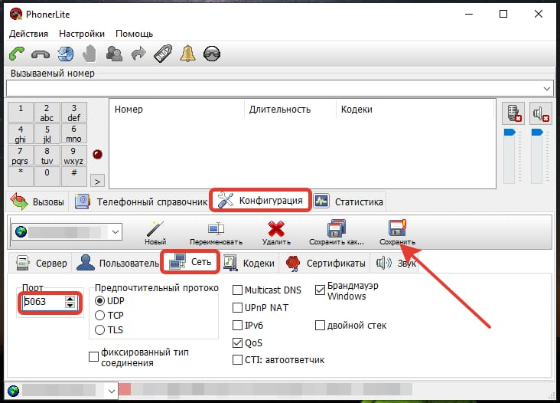
Если в одной сети несколько программ с такой проблемой, то порты должны быть разными.
После смены портов скачайте и запустите файл конфигурации.

Устранение SIP-спама на аппаратных телефонах
Panasonic TGP 600/500
Откройте Web-интерфейс телефона. Перейдите в VoIP > SIP Settings > Line 1. В поле «Enable Session Timer (RFC 4028)» выберите значение «180». В поле «Enable 100rel (RFC 3262)» выберите значение «Yes». В поле «Enable SSAF (SIP Source Address Filter)» выберите значение «Yes». Нажмите «Save».
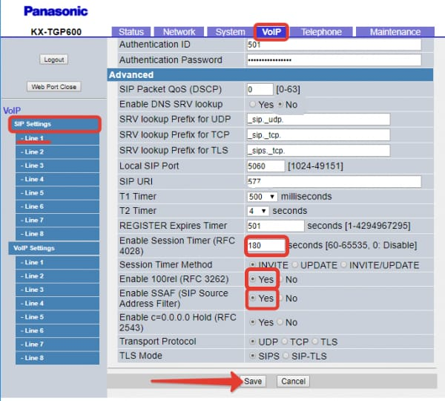
Подробнее о настройке аппарата в статье.
Yealink T series
В Web-интерфейсе телефона перейдите в Features > General Information. В поле «Accept SIP server TRUST only» выберите «Enabled». В поле «Allow IP CALL» выберите «Disabled». Нажмите «Confirm».
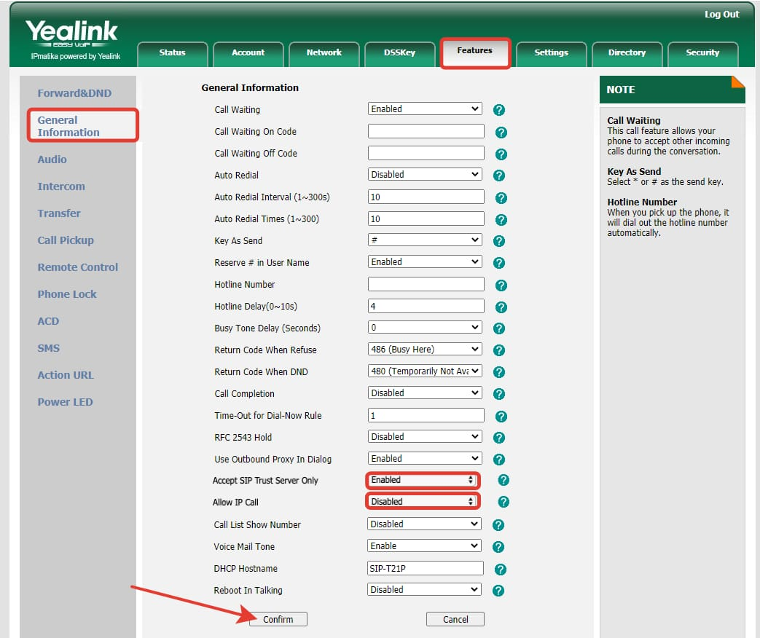
Если параметра «Accept SIP server TRUST only» нет, то перенастройте телефон с помощью нашего автоконфигуратора.
Перейдите в Account > Advanced. В поле «Send user = phone» необходимо переключить состояние на «Enabled». Нажмите «Confirm».
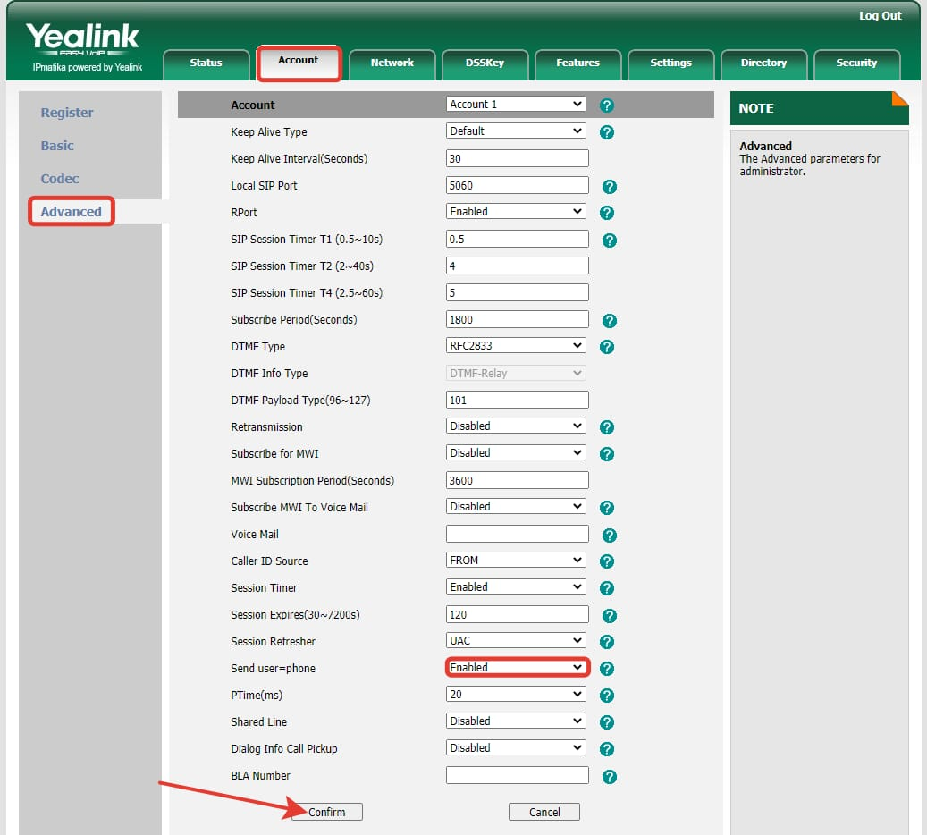
Подробнее о настройке аппарата в статье.
Grandstream GXP1400
В Web-интерфейсе телефона перейдите в Accounts > Account 1 > SIP Settings > Security Settings. В поле «Accept Incoming SIP from Proxy Only» выберите «Yes». Сохраните изменения.
Подробнее о настройке аппарата в статье.
Онлайн-версия: https://kb.onlinepbx.ru/a/kak-izbavitsya-ot-sip-spama

